Informes contables – libro diario
Este Libro registra de forma cronológica las transacciones económicas que una empresa realiza.

Para acceder a esta opción hacemos click en el Menú Informes Contables y elegimos la opción Libro Diario.
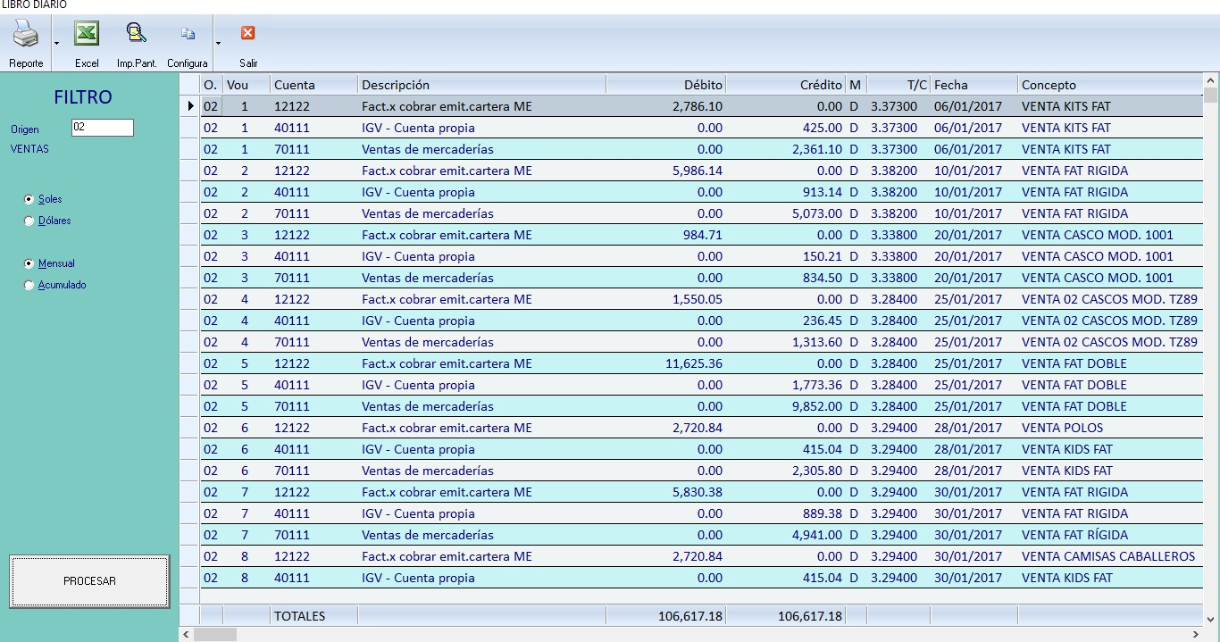
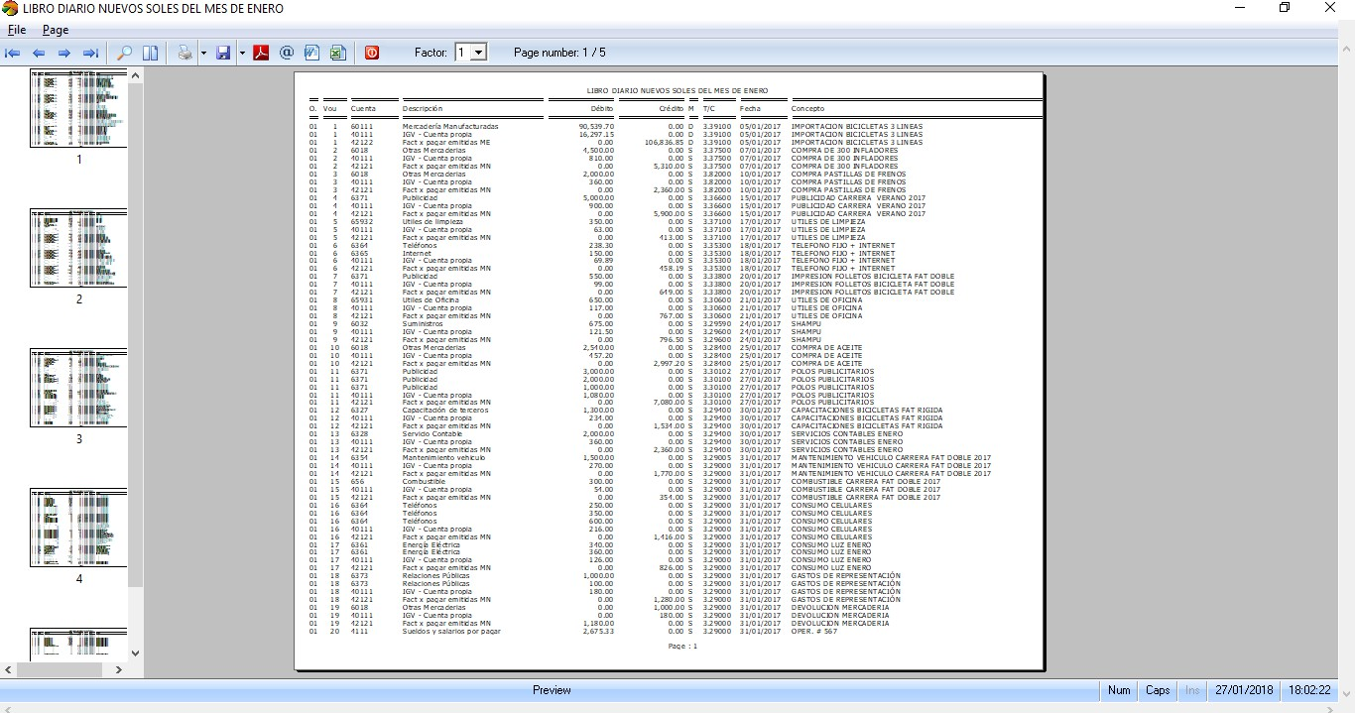
Clic
Reporte
Opción para seleccionar un Origen (Es la única opción que permite seleccionar registros por Origen)
Pulsamos PROCESAR
Reporte Simple
Esta Ventana cuenta con una barra de Herramientas que permite:
- Imprimir los datos en pantalla.
- Ubicarse en diferentes páginas del Reporte, inclusive de inicio a fin.
- Ver el Reporte en pantalla completa, así también agrandar gradualmente la pantalla.
- Se puede Exportar a Word, PDF y Excel o enviar a correo electrónico directamente.
seleccionar el Moneda y el ara el Reporte.
Permite Tipo de Periodo p

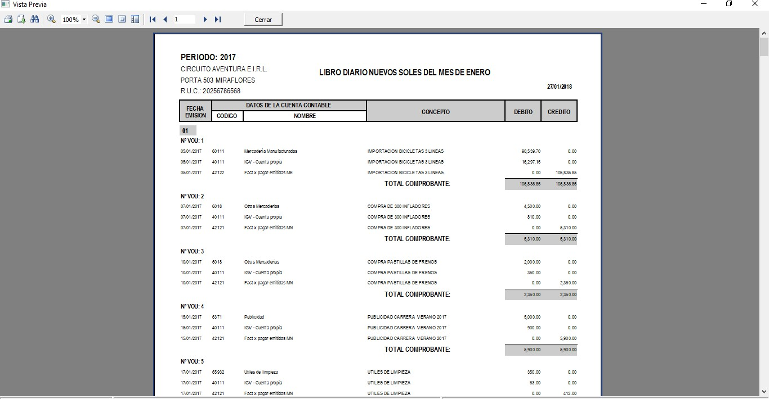
Reporte
Esta Ventana cuenta con una barra de Herramientas que permite:
- Imprimir los datos en pantalla
- Ubicarse en diferentes páginas del Reporte, inclusive de inicio a fin.
- Ver pantalla completa y agrandar gradualmente la pantalla.
- Se puede Exportar a Word, PDF y Excel o enviar a correo electrónico directamente.
- Buscar un dato específico dentro de Reporte.

